PaperPlanes

1、开发工具
本游戏开发使用的是 Cocos2d-x v3.2 游戏引擎，在VS2013开发平台上进行开发的一款跨平台手机游戏。
语言：C++

2、WP应用已发应用商店
http://www.windowsphone.com/zh-cn/store/app/paperplanes/0ee13ee4-7338-4876-ba30-e3913932e7e0

代码结构
游戏代码量：大概在800行左右。
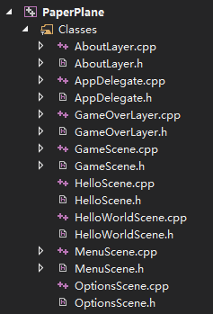
- AboutLayer：游戏帮助层类
- AppDelegate：游戏主入口类
- GameOverLayer：游戏结束层类
- GameScene：游戏界面类
- HelloScene：游戏开机界面类
- MenuScene：游戏主菜单界面类
- OptionsScene：游戏设置界面类

4、功能说明
还记得童年的纸飞机吗？快来玩吧！

4.1、游戏主菜单界面
主要有三个按钮。
- 开始游戏按钮：进入游戏界面。
- 游戏帮助按钮：显示游戏的玩法。
- 退出游戏按钮：退出游戏。
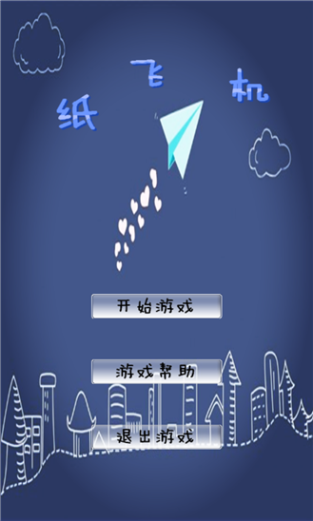

4.2、游戏界面
进入游戏界面后，需要触摸屏幕开始游戏。
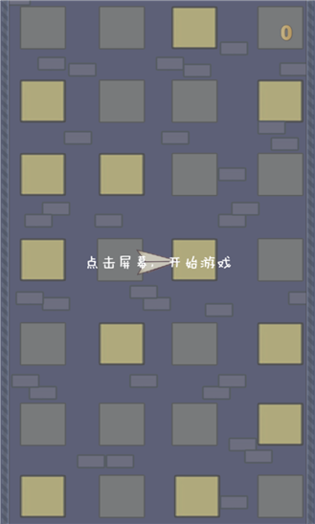

- 纸飞机飞行的方向是纸飞机的机头所指方向。
- 你可以通过触摸屏幕的左半部分屏幕，来控制纸飞机机头角度往左旋转。
- 你可以通过触摸屏幕的右半部分屏幕，来控制纸飞机机头角度往右旋转。
- 机头若越往下，纸飞机向下飞行的速度就会越快。
- 同时会有一些条形半透明的障碍物，以及屏幕两边的墙壁。
你的任务就是控制纸飞机的机头飞行方向，来躲过一个个障碍，并且不碰到两边的墙壁，使得纸飞机继续往下飞行。
往下飞行的距离越远，你的分数就越高。
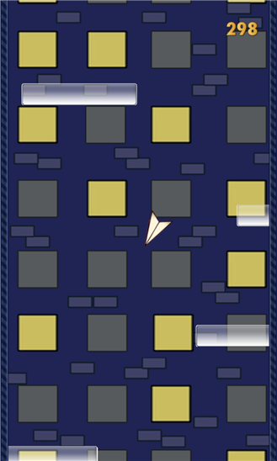

4.3、游戏结束界面
一旦纸飞机碰到障碍，或者撞到墙壁，那么游戏将会结束。
此时会显示你下落的高度作为分数，并且判断是否刷新记录。
若为一个新记录，分数的右上角会显示一个“new”字样。
并且分数是从0一直累加到你结束游戏坚持的时间，是有一个动态改变的动画效果。
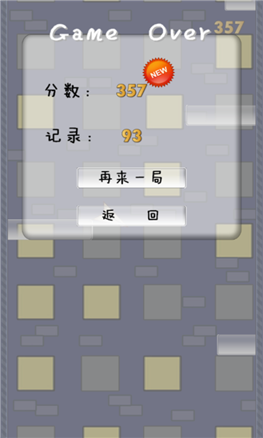

4.4、游戏帮助界面
游戏帮助界面，介绍游戏的玩法。
通过点击“游戏帮助”按钮，就会弹出游戏帮助的对话框。
